Les fiches territoriales disposent maintenant d’une interface web permettant de générer directement des fiches au format pdf: https://fiches.incubateur.anct.gouv.fr/. Si vous souhaitez obtenir plus d’informations sur les différents indicateurs de l’ANCT, vous pouvez également consulter le catalogue d’indicateurs (https://catalogue-indicateurs.donnees.incubateur.anct.gouv.fr/) qui vous permettra de consulter et de comparer toutes les données qui vous intéressent.

Veuillez favoriser cette interface plutôt que les fiches au format word qui ne sont plus maintenues et seront supprimées dans quelques mois.

# Numérique «Doubs»

## France Mobile

Dans le cadre du dispositif de couverture ciblée (DCC), dans la région «Bourgogne-Franche-Comté», 452 sites ont été identifiés dont 84 dans le département, parmi eux, 52 ont d’ores et déjà été mis en service (sur un total de 304 mis en service au niveau régional).

Dans le cadre du dispositif 4G fixe, dans la région «Bourgogne-Franche-Comté», 87 sites ont été identifiés dont 15 dans le département, 9 ont déjà été mis en service sur 59 au total.

## France Très Haut Débit

Les taux d’éligibilité aux différentes technologies déployées (fibre, cuivre, THD radio, 4G fixe et satellite) dans le département permettent aujourd’hui de proposer une couverture en internet fixe en bon haut débit (BHD) de 8 Mbits/s et d’envisager une couverture en très haut débit (THD) de 30 Mbits/s pour tous les habitants et habitantes du département à horizon 2022.

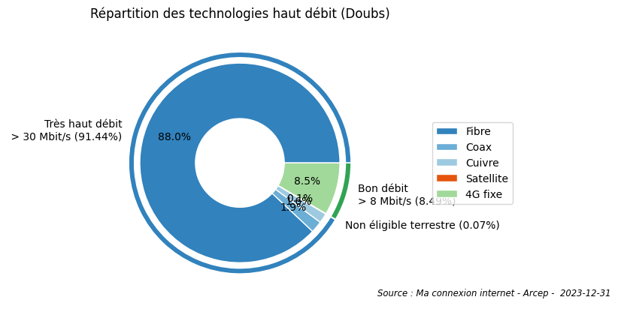

Le déploiement de la fibre optique jusqu’à l’abonné (FttH) sur le territoire est, quant à lui, assuré par 2 initiatives complémentaires :

* celle de Orange et XP Fibre sur 83 communes ;
* celle de Doubs THD dans la zone d’initiative publique qui comprend 486 communes

|  |  |  |
| --- | --- | --- |
|  | **Locaux concernés** | **Locaux raccordables en FttH** |
| Zone AMII | 194 786 *57.0%* | 170 456 *88.0%* |
| Zone RIP | 147 880 *43.0%* | 140 072 *95.0%* |
| **Total** | 342 666 *100%* | 310 528 *91.0%* |

*Sources : le « total des locaux à desservir en fibre optique » de la présente note, ainsi que les « locaux raccordables à la fibre optique à date », sont issus des données de l’Observatoire du haut et très haut débit de l’ARCEP (après ajustement) en date du 10 juillet 2024*

L’État finance le projet de réseau d’initiative publique d’ADN à hauteur de XXX.XX millions d’euros pour les deux départements.

## Fabriques numériques

300 fabriques ont déjà été retenues au titre de l’AMI, dont 17 en région «Bourgogne-Franche-Comté» et 4 dans le département :

* CU Grand Besançon Métropole Communauté urbaine à Besançon
* L’arÊTE à Besançon
* FAMILLES RURALES FEDERATION DEPARTEMENTALE DU DOUBS à Les Premiers Sapins
* KLAB à Pontarlier

## Manufactures de proximité

L’AMI Manufactures de proximité a été lancé le 7 octobre 2021, pour une clôture définitive le 3 mars 2022. À date (12 septembre 2024), ce sont 99 Manufactures de proximité qui ont été labellisées, dont 1 dans le département:

* L’atelier-usine (Besançon)

## Hubs Territoriaux

La totalité du territoire est couverte en hubs.

La région «Bourgogne-Franche-Comté» est couverte par le(s) Hub(s) : Hub MedNum BFC.

## Conseillers numériques

* 38 CNFS validés dans 29 structures d’accueil
* 21 CNFS recrutés
* 1 CNFS en formation
* 17 CNFS en poste

## Aidants connect

Aidants connect est un service public numérique qui sécurise et facilite le «faire pour le compte de». Il est notamment déployé auprès des travailleurs sociaux, les agents publics d’accueil ou les médiateurs numériques pour accompagner les citoyens qui n’arrivent pas à faire seuls leurs démarches administratives en ligne.

État des déploiements dans le département:

* 59 structures candidates
* 214 aidants à habiliter au total
* 57 structures ont finalisé leur habilitation (187 aidants formés au 16 septembre 2024)

## Bases adresses locales

292 communes du département gèrent leurs adresses via la publication d’une base adresse locale alimentant la base adresse nationale, base officielle des adresses en France, appartenant au service public de la donnée. Ces adresses à jour et certifiées par la commune facilitent la commercialisation du FttH, mais également alimentent les démarches administratives en ligne, les secours, les GPS, les services de livraison, les opérateurs de réseau…

## Fraîcheur des données

Fiche générée le 19 septembre 2024 à 04:14.

Les sources de données suivantes ont été utilisées :

* Aidants Connect : dernière mise à jour 16 septembre 2024
* Arcep – Technologies par commune : dernière mise à jour 05 avril 2024
* Conseillers numériques : dernière mise à jour 19 septembre 2024
* Fabriques de Territoire : dernière mise à jour 12 septembre 2024
* France Mobile : dernière mise à jour 31 mai 2024
* Hubs territoriaux
* Manufactures de proximité : dernière mise à jour 12 septembre 2024
* Structures d’accueil conseillers numériques : dernière mise à jour 19 septembre 2024
* Suivi Bases adresses locales
* Suivi du déploiement FTHD : dernière mise à jour 10 juillet 2024